民航机票代理市场的预测及可视化

算法描述和软件设计说明书

参赛队名：鹤鸣九皋
参赛队员：刘爽、郎项羽、宋健
指导老师：王裴岩

沈阳北软信息职业技术学院
2017年9月

第一部分 摘要与关键词

1摘要
进入2012年以来，大数据（Big Data）一词越来越多地被提及与使用，人们用它来描述和定义信息爆炸时代产生的海量数，它已经出现过在《纽约时报》、《华尔街时报》的专栏封面，进入美国白宫网的新闻，现身在国内一些互联网主题的讲座沙龙中，甚至被嗅觉灵敏的国君证劵、国泰君安、银河证劵等写进了投资推荐报告，大数据时代来临据。
本课题紧跟大数据的浪潮，从大数据的基本技术出发，对中国航空机票的代理市场进行大数据的分析和预测。课题总共分为两部分；一、代理人的市场地位可视化展示；二、代理人未来相关指标的预测。
代理人市场地位的计算以及可视化主要是对样本数据的分析，总结出几个能够代表代理人市场地位的指标（销售量、销售额、PageRank等），构建机票值代理人之间交易的图结构数据模型。通过python的Networkx网络结构分析包，调用相关的图算法进行不同代理人不同指标的信息（销售量、销售额、PageRank等）。可视化我们摒弃Python的可视化工具包---Matplotlib。使用web页面可视化展示。通过一个纯JavaScript编写的一个图表库ECharts，进行代理人市场地位的展示。
代理人未来相关指标的预测基于构建的代理人市场代理画像，以及相关指标的数值。根据python的机器学习包----Scikit-learn，选择出适用于不同指标的的模型进行训练，不同指标采用训练好的不同的模型进行未来数值的预测。

2 关键字
Python；Networkx；Scikit-learn；机器学习；可视化；图算法；预测；航空代理市场。

第二部分 正文

1引言

1.1编写目的
对于计算机科学来说，算法（Algorithm）的概念是至关重要的。算法是一系列解决问题的清晰指令，也就是说，能够对一定规范的输入，在有限时间内获得所要求的输出。如果一个算法有缺陷，或不适合于某个问题，执行这个算法将不会解决这个问题。不同的算法可能用不同的时间、空间或效率来完成同样的任务。一个算法的优劣可以用空间复杂度与时间复杂度来衡量。
算法可以理解为有基本运算及规定的运算顺序所构成的完整的解题步骤。或者看成按照要求设计好的有限的确切的计算序列，并且这样的步骤和序列可以解决一类问题。算法可以使用自然语言、伪代码、流程图等多种不同的方法来描述。
一个算法应该具有以下五个重要的特征：
1)有穷性：一个算法必须保证执行有限步之后结束； 2)确切性：算法的每一步骤必须有确切的定义；
3)输入：一个算法有0个或多个输入，以刻画运算对象的初始情况，所谓0个输入是指算法本身定除了初始条件；
4)输出：一个算法有一个或多个输出，以反映对输入数据加工后的结果。没有输出的算法是毫无意义的；
5)可行性：算法原则上能够精确地运行，而且人们用笔和纸做有限次运算后即可完成。
本文是通过应用大数据技术，分析机票销售的统计数据，完成民航机票代理市场建模、刻画机票代理画像、对市场演化作出预测、并以直观生动的形式动态展示演化过程及结果。通过解决这些问题的过程来描述算法。让开发人员以及阅读人员更容易理解的使用系统

1.2编写背景
民航机票具备商品属性，与一般商品类似，具有销售网络、分销商等概念。机票分销商在民航领域被称为“航空客运销售代理人”，简称“机票代理人”（从事航空客运销售代理业务的企业法人，而非自然人）。
民航机票又不同于一般商品，导致机票市场的复杂性和特殊性，民航机票销售市场关系错综复杂，简单的统计报表有时不能很好的揭示市场演化规律。通过分析机票销售的统计数据，对机票代理市场建模。进而刻画机票代理画像——设计指标评估代理人在全市场和各航空公司的市场地位。应用大数据技术对市场的演化作出预测，以此可指导航空公司的销售策略或帮助行业管理部门进行行业管理决策。
基于以上的原因，本文在对样本数据的分析后从样本数据中找到代理人之间的错综复杂的市场关系。旨在通过解决代理人市场地位和预测未来指标的过程，对解决相关问题的基本的图论算法和机器学习相关算法的过程进行详细的描述。

1.3定义
对相关名词进行系统的定义说明。
- day_id：日期编号
- sale_nbr：卖出方代码
- buy_nbr：买入方代码
- cnt：数量
- round：金额
- 出度入度：存在于有向图中；出度 (out_degree) 是指以某顶点为弧尾，起始于该顶点的弧的数目；入度 (in_degree) ：以某顶点为弧头，终止于该顶点的弧的数目称为该顶点的入度。
- PageRank：是Google专有的算法，用于衡量特定网页相对于搜索引擎索引中的其他网页而言的重要程度。在本文中使用它衡量这个代理人在市场中的重要程度。

2 需求分析

2.1 功能性需求
1、设计若干指标，能够反映当前一个代理人在全市场和各航空公司的市场地位
设置的指标：销售额、销售量，入度、出度、PageRank。
根据设置的指标计算出代理人不同指标在市场上和航空公司的地位排名，能够清楚的显示他的演变过程。
2、设计算法，预测未来的“功能需求1中的指标”
设计的算法：Logistics、Lasso等。
在预测指标的过程中，我们使用python的机器学习模块scikit-learn里面的回归模型。输入要预测的代理人代码，开始对数据进行处理。根据里面提供的算法2：8筛选出测试集和训练集。训练好模型使用这个模型调用里面的预测函数预测这个代理人的未来指标值。
3、代理人市场地位的可视化
采用方式：ECharts.js框架中提供的图、表结构。
采用javaweb方式以图、表等直观展示代理人市场地位的演化过程，动态、可交互更佳。

2.2非功能性需求
1、代理人市场地位指标的计算粒度到天，即每天有一个值。
2、代理人市场地位指标的计算时间在10分钟内；市场地位预测的计算时间在30分钟内（使用目前主流计算机配置，样本数据量在百万级，数据时间范围3-6个月，预测时间范围为1个月，具体以样本数据为准）。
3、预测的准确性包括误差率、趋势准确性等（以赛题提供的测试工具为准）。
4、计算和预测速度、准确度、稳定性、可重复性等。

2.3软硬件需求
需求名称 |  | 详细要求
硬件需求 | 服务器 | Centos7.3.1611
硬件需求 | CPU | Intel(R) Xeon(R) CPU E5-2682 v4 @ 2.50GHz
硬件需求 | 内存 | 2G
软件需求 | MySQL | MySQL-5.7.18
软件需求 | Python | Python数据科学平台Anaconda（Python3.6）（pandas、Networkx、Sklearn）
软件需求 | ECharts | ECharts-5.0.10
软件需求 | Java | Java-1.8

2.4对性能的规定
主要质量属性 | 详细需求
正确性 | 数据传输准确，正确性好。
健壮性 | 系统连续运行10000小时，不会出现异常。
可靠性 | 数据保密性好，信息传输安全。
性能、效率 | 效率高，系统响应及时。
易用性 | 用户不需要任何计算机专业知识就可以使用，易用性好
清晰性 | 模块功能划分清晰， 方便用户使用。
可移植性 | 整体功能采用Python实现，可移植性强

3 代理人地位计算思路和算法分析

3.1问题描述
民航机票不同于一般商品，导致机票市场的复杂性和特殊性，其结果是旅客既可以在航空公司官网订票（直销），也可以通过各式各样的分销渠道（代理人）进行购票。可见民航机票销售市场关系错综复杂，简单的统计报表不能很好的揭示市场演化规律。所以要使用大数据处理技术分析机票销售的统计数据，统计出每个代理人在全市场和航空公司的市场地位。
- 遇到的问题
- 由于机票的销售统计数据量很大（500多万），里面涉及的航空公司以及代理人很多，在考虑其正确性之前还要考虑运行的速度。
- 在机票的统计数据中对代理人只有cnt和round两个特征值，使用这两个特征值来反映一个代理人在全市场和航空公司的市场地位远远不够。需要从统计数据中发现代理人更多的特征值来说明代理人的市场地位。
- 怎么处理选择的特征值？除了cnt和round两个特征值之外还要从中发现其他的特征值，如何找到特征值，怎们处理特征值？
- 如何更友好的展示出代理人的地位变化？
- 在以上问题中如何选择合适的工具以及开源算法进行处理？

- 研究问题采用的模型或体系结构。
以上问题可以通分为两大类：一、代理人地位的计算；二、代理人地位变化趋势的展示。
研究代理人地位的问题，包括数据量的优化，如何选择代理人的特征值。数据量优化我们选取python的一个数据分析包----Pandas工具。Pandas 纳入了大量库和一些标准的数据模型，提供了高效地操作大型数据集所需的工具。pandas提供了大量能使我们快速便捷地处理数据的函数和方法。除此之外，在读取csv文件的时候按块读取，加快读取的速度。使用Pandas读取csv数据返回数据类型是DataFrame类型。方便数据的操作。选择代理人特征值的，我们分析原始数据，发现在机票销售记录的过程中存在着：航空公司--代理人，代理人--代理人，代理人--顾客的关系，他们之间的存在的关系可以抽象成为一类对象----图。采用图论算法（出度、入度、PageRank等）找出代理人潜在的特征值，进行判断代理人的地位。
研究代理人地位变化趋势的展示问题，在整体的设计过程中，我们使用的语言是Python，在Python中存在着绘图库----Matplotlib。但是使用这个绘图库，用户体验较差，不能够实时的进行显示，反应时间迟缓。严重的影响用户在观察代理人地位的趋势变化。所以我们采用另一种方式----web显示。现在已经存在很多支持移动端、图表类型丰富的图标库。例如：echart.js、chart.js、ECharts.js。我们使用的是ECharts.js。结合javaweb技术，搭建一个简单的代理人实时地位展示页面。
- 名称解释
- Pandas：python的一个数据分析包。该工具是为了解决数据分析任务而创建的。
- DataFrame：数据框，是一种数据组织方式。类似于Excel。
- 图（图论）：它以图为研究对象。图论中的图是由若干给定的点及连接两点的线所构成的图形，这种图形通常用来描述某些事物之间的某种特定关系，用点代表事物，用连接两点的线表示相应两个事物间具有这种关系。
- 出\入度：以某顶点为弧头，起始\终止与该顶点的弧的数目称为该顶点的出度\入度。
- PageRank：网页排名，又称网页级别、Google左侧排名或佩奇排名，是一种由[1] 根据网页之间相互的超链接计算的技术，而作为网页排名的要素之一。
- Matplotlib：是一个 Python 的 2D绘图库，它以各种硬拷贝格式和跨平台的交互式环境生成出版质量级别的图形
- ECharts：是一个用纯JavaScript编写的一个图表库，能够很简单便捷的在web网站或是web应用程序添加有交互性的图表。

3.2算法分析过程
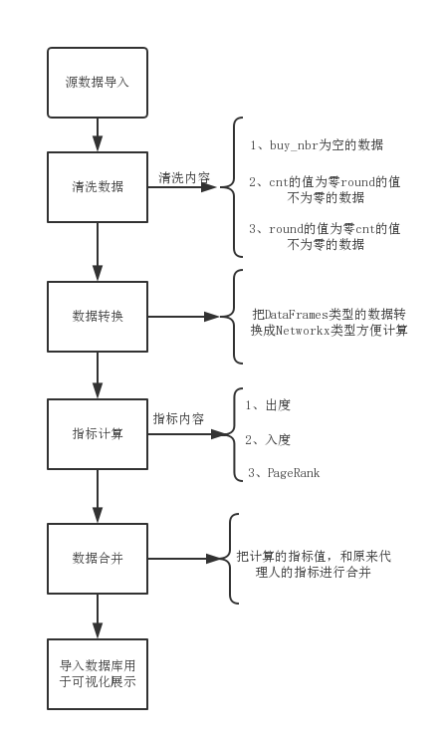
算法分析过程，如图3.2-1所示：
图3.2-1
地位计算目录结构，如图3.2-2所示：
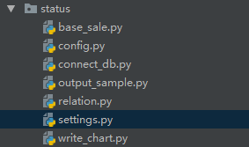
图3.2-2
各个文件所实现的功能，如表3.2-1所示：
文件名 | 功能
config.py | 整个系统的配置文件，包括读取的文件、要连接的数据库配置等。
base_sale.py | 计算代理人的基本指标信息（cnt、round）
connect_db.py | 数据库操作，把csv文件导入到mysql数据库中
output_sample.py | 根据赛题要求传入代理人代码，返回出与这个代理人有交易记录的代理人
relation.py | 计算代理人之间的关系（精确到天）
settings.py | 基本文件，处理pandas对csv文件的操作
write_chart.py | 指标计算文件（出度\入度\PageRank）

表3.2-1
地位计算算法采用图论算法，在已有的特征值（cnt、round）以外，还计算每个代理人的出度（out_degree）、入度（in_degree）、PageRank值。
出度的计算可以说明这个代理人的销售商有多少。
入度的计算可以说明有多少家买个这个代理人机票。
PageRank的计算说明这个代理人的关系重要性。
3.2.1导入数据
导入数据使用Pandas模块进行数据的操作，由于数据量比较大，采用分块读取，加快数据读取的速度，同时不让整个系统的时间浪费在数据的读取上面：
def reader_file(self,file_name):
"""
对本地数据进行读取,
:return: 读取后的数据
"""
file_name = Config().path + file_name
reader = pd.read_csv(file_name, iterator=True)
while self.loop:
try:
chunk =reader.get_chunk(self.chunkSize)
self.chunks.append(chunk)
except StopIteration:
self.loop = False
print("Iteration is stopped.")
df = pd.concat(self.chunks, ignore_index=True)
return df

3.2.2清洗数据
数据清洗(Data cleaning)– 对数据进行重新审查和校验的过程，目的在于删除重复信息、纠正存在的错误，并提供数据一致性。对于大赛所提供的数据我们先进行初步分析什么数据是要清洗掉的数据：
- buy_nbr为空的数据：这说明这个代理人没有卖出机票，但是后面却有cnt、round的销售记录。
- cnt为空的数据：这说明代理人卖出机票的数量为空，但是后面却有round的数据。
- round为空的数据：这说明代理人卖机票的价格为零，前面却有cnt的销售记录。
所以以上三点都是存在可疑数据，不能够参与摇以后的计算过程中。
def clean_the_data(self,df):
"""
对传入的数据进行清洗，取出buy_nbr为空，cnt和round为0的数据
:param df: 传入源数据df
:return: 返回清理后输的数据
"""
# 标记并删除buy_nbr为空的数据
is_null = df.dropna()
#标记并删除cnt或者round为0的数据
is_zero = is_null.loc[(is_null["cnt"] != 0) & (is_null["round"] !=0)]
return is_zero
数据清洗过程不仅仅包括简单的删除可疑数据过程，在本套系统中还包括各个代理人之间的关系计算，计算精度到天，即每天每个代理人的销售关系。
def get_every_sale(self,df,file_name):
"""
以天为单位
根据传入的处理文件，找到所有的代理人卖出到多少其他代理人
:param df: 要处理的文件
:param file_name: 要写入的文件
:return: 写入文件，返回存着每天每个代理人的销售人的文件名
"""
df = df.groupby([df.day_id,df.sale_nbr,df.buy_nbr]).count()
self.set.write_csv_data(df,file_name,boolean=True)
return file_name
代理人关系的计算是为了以后计算相关代理人的指标信息（出度\入度\PageRank），因为这些指标的计算，都是基于图论算法。
3.3.3数据转化
数据转化也称之为数据类型的转化，我们之前的所有操作都是基于Pandas对csv文件的操作，他的数据类型格式是DataFrame数据类型，我们计算其他指标，是基于图论算法，需要把DataFrame格式转化成图结构。
这里使用的图算法是Python的第三方包----Networkx，可以方便地调用各种图算法的计算。在Networkx里面有一个功能函数可以从csv文件中读取数据并转化成Networkx支持图论算法的数据结构，转化过程如下
- from_pandas_dataframe()：从csv文件中读取图结构即把csv文件结构转化成Networkx支持的图结构
def create_DisGraph(df,day_id=''):
"""
根据传入的数据，按照day_id把数据进行关系模型建立
:param df: 源数据
:param day_id: 传入的日期[1-91],默认不传入
:return: 返回图形对象
"""
if day_id:
df = df[df.day_id == day_id]
else:
df = df
G = nx.from_pandas_dataframe(df, 'sale_nbr', 'buy_nbr',create_using=nx.DiGraph())
return G,day_id

3.3.4指标计算
在networkx中，图以对象的形式提供接口，所以在计算各个指标的过程中，只需要调用相关的功能函数即可：
- out_degree()：每个节点的出度计算
- in_degree()：每个节点的入度计算
Networkx计算的返回类型是字典类型即{点：值}
def count_degree(dict):
"""
根据传入的图，计算每个节点的度（出度、入度）
:param G:要计算的图
:return: 返回每个节点的度
"""
G = dict[0]
day_id = dict[1]
#计算各个节点的出度
out_degree = G.out_degree()
#计算各个节点的入度
in_degree = G.in_degree()
#计算各个节点的度
degree = G.degree()
return {
'out_degree': out_degree,
'in_degree' : in_degree,
'degree' : degree
},day_id
- Pagerank(G)：返回图G每个节点的PageRank值
def count_PageRank(dict):
"""
根据传入的图，计算每个节点的PageRank
:param G: 要计算的图
:return: 返回各个节点的PageRank值
"""
G = dict[0]
day_id = dict[1]
PageRank = nx.pagerank(G)
return PageRank,day_id
3.3.5数据合并
数据合并是把计算的所有指标都合并到一个文件中，它包括把上面的计算的指标合并到一起，同样要把代理人基本指标也要合并到一起。
由于源数据对每个代理人的基本指标表现不太明显，所以我们对源数据进行的重新的统计，计算每个代理人每天的销售和销售额。
def count_cnt_round(df,file_name):
"""
计算每天每个代理人的销售量和销售额,并写入文件
:param df: 传入源数据
:param file_name: 要写入的文件名
:return: 返回写入的文件
"""
# file_path = Config().path + file_name
# 检测是否已经写入
if Config().check_file(file_name):
print("文件已经存在了，拿去用吧！！！")
return file_name
else:
print("还没有这个文件，努力创作中。。。。。")
all_sale_num = df.groupby([df.day_id,df.sale_nbr]).sum()
Settings().write_csv_data(all_sale_num,file_name)
return file_name

合并上面计算的代理人指标
def dic_to_csv(dict,file_name):
"""
主要处理一些字典类型的数据结构，便于插入数据库
:param dict: 字典数据结构
:param file_name: 要写入的文件名
:return: 返回文件名
"""
#---------------计算PageRank---------------#
PageRank = count_PageRank(dict)
# print(PageRank)
#计算的pageRank值转化pandas Dataframe数据结构
df_PageRank = pd.DataFrame([
[dict[1],col1, col2] for col1, col2 in PageRank[0].items()
],columns=['day_id','sale_nbr','page_rank'])
#-----------------计算度-------------------#
degree = count_degree(dict)
# print(degree)
##计算的InDegree值转化pandas Dataframe数据结构
df_InDegree = pd.DataFrame([
[dict[1],col1, col2] for col1, col2 in degree[0]['in_degree'].items()
],columns=['day_id','sale_nbr','in_degree'])
#计算的InDegree值转化pandas Dataframe数据结构
df_OutDegree = pd.DataFrame([
[dict[1], col1, col2] for col1, col2 in degree[0]['out_degree'].items()
], columns=['day_id', 'sale_nbr', 'out_degree'])
#计算的InDegree值转化pandas Dataframe数据结构
df_Degree = pd.DataFrame([
[dict[1], col1, col2] for col1, col2 in degree[0]['degree'].items()
], columns=['day_id', 'sale_nbr', 'degree'])
df = df_InDegree.combine_first(df_OutDegree)
df_degree = df.combine_first(df_Degree)
All_Degree = df_degree.combine_first(df_PageRank)
set.write_csv_data(All_Degree,file_name)
return All_Degree

合并两个文件
def serialize_file(set,sale_name,file_name,new_name):
"""
将代理人的销售数据合并生成新的文件，
并且序列化此生成的文件
:param set:传入处理csv文件对象
:param sale_name: 销售记录文件
:param file_name: 其他指标文件
:param new_name: 合并后的新文件
:return: 不返回
"""
# print(sale_name)
# 读出销售数据
base_sale = Settings().reader_file(sale_name)
# 读出其他指标数据
df = Settings().reader_file(file_name)
# 合并数据
result = pd.merge(df, base_sale, how='inner', on=['sale_nbr', 'day_id'])
# 对列名重新排列
columns = ['day_id','sale_nbr','cnt','round','in_degree','out_degree','degree','page_rank']
# 写入文件
set.write_csv_data(result,new_name)
3.3.6导入数据库
代理人地位展示我们使用javaweb技术进行展示，所以导入数据库是不可避免的一项。把处理完的数据写入csv文件中，在把csv里面的数据直接导入到数据库。
def csv_to_db(self,csv_file,sep,db_name):
"""
将csv文件导入到数据库中
:param csv_file: 要导入数据库的csv文件
:param sep: 字段分隔符
:param db_name: 数据库名称
:return: 没有返回值
"""
print('正在将csv数据导入数据库......')
if self.creat_db(csv_file,db_name):
sql = "LOAD DATA LOCAL INFILE '%s' INTO TABLE %s FIELDS TERMINATED BY '%s'" % (csv_file,Config().prefix+db_name,sep)
try:
self.cursor.execute(sql)
print("写入成功")
self.delect_exception_data(db_name)
except Exception as e:
print("导入数据失败~~~~(>_<)~~~~")
print(" sorry！管理员又写错了！赶紧联系他吧！！！")
print(e)

3.3本章小结
本章主要介绍了一下在计算代理人地位的过程中使用到的相关技术和整个流程。代理人的地位也就是代理人各个指标的排名。要反映代理人的地位就要计算出代理人的指标数据。所以本章就是计算每个代理人的指标值的流程。以及如何计算的代码。整个计算过程都是使用Python开源的第三方包----pandas、Networkx。

4代理人指标值的预测

4.1问题描述
数据预测所得出的结果不仅仅得到处理现实业务简单、客观的结论，更能用于帮助企业经营决策，收集起来的资料还可以被规划，引导开发更大的消费力量。以此可指导航空公司的销售策略或帮助行业管理部门进行行业管理决策。应赛题要求也要对每个代理人的市场地位做出预测。
- 遇到的问题
- 采用什么模型进行预测
- 速度问题，数据量非常大，在训练模型的过程中如何提高训练模型速度。
- 研究问题采用的模型或体系结构
- 常见的预测算法有很多（回归、分类等）。他们都属于机器学习。而python种有一个机器学习的第三方包----scikit-learn。采用的模型师是lasso回归模型。
- 由于数据量非常大，所以在预测的过程十分漫长，但是我们都知道预测包括数据模型训练----数据预测，其中大部分时间是训练模型的过程。所以整个预测过程把模型训练和数据预测分开，加快数据预测的过程（保持在30分钟内）
- 名称解释
- scikit-learn：是Python语言开发的机器学习库，一般简称为sklearn，目前算是通用机器学习算法库中实现得比较完善的库了。其完善之处不仅在于实现的算法多，还包括大量详尽的文档和示例。
- Lasso 回归： Lasso,套索。一种变量选择方法，使用罚约束来筛掉拟合模型中的系数

4.2算法选择
预测，是指在掌握现有信息的基础上，依照一定的方法和规律对未来的事情进行测算，以预先了解事情发展的过程与结果。分析本题样本数据、以及赛题给出的题意说明：要使用已有的样本数据，发现样本数据中代理人的销售信息存在的关系以及规矩，对未来这个代理人的销售信息进行预测。
回归，是在掌握大量观察数据的基础上，利用数理统计方法建立因变量与自变量之间的回归关系函数表达式（称回归方程式）。回归分析是一种预测性的建模技术，它研究的是因变量（目标）和自变量（预测器）之间的关系。这种技术通常用于预测分析，时间序列模型以及发现变量之间的因果关系。所以在处理预测问题上，最好的研究方法就是回归。
所以在处理这次的预测问题上也是使用了回归分析算法。流程如图4.2-1所示：
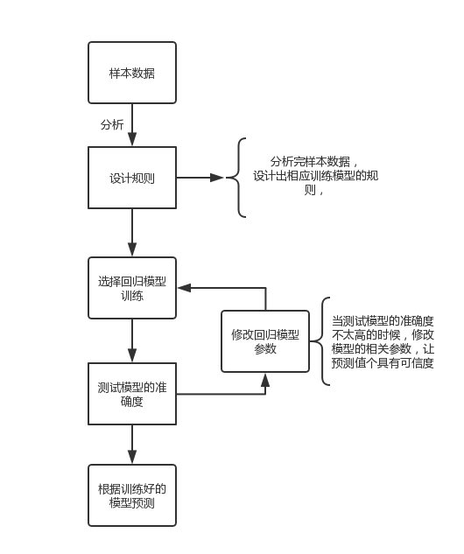
图4.2-1

4.2.1为什么使用回归分析
如上所述，回归分析估计了两个或多个变量之间的关系。下面，让我们举一个简单的例子来理解它：
比如说，在当前的经济条件下，你要估计一家公司的销售额增长情况。现在，你有公司最新的数据，这些数据显示出销售额增长大约是经济增长的2.5倍。那么使用回归分析，我们就可以根据当前和过去的信息来预测未来公司的销售情况。
使用回归分析的好处良多。具体如下：
- 它表明自变量和因变量之间的显著关系；
- 它表明多个自变量对一个因变量的影响强度。
回归分析也允许我们去比较那些衡量不同尺度的变量之间的相互影响，如价格变动与促销活动数量之间联系。这些有利于帮助市场研究人员，数据分析人员以及数据科学家排除并估计出一组最佳的变量，用来构建预测模型。

4.2.2为什么使用logistic回归
使用数理统计模型从海量数据中有效挖掘信息越来越受到业界关注。在建立模型之初，为了尽量减小因缺少重要自变量而出现的模型偏差，通常会选择尽可能多的自变量。然而，建模过程需要寻找对因变量最具有强解释力的自变量集合，也就是通过自变量选择(指标选择、字段选择)来提高模型的解释性和预测精度。指标选择在统计建模过程中是极其重要的问题。logistic算法则是一种能够实现指标集合精简的估计方法。
logistic回归又称logistic回归分析，是一种广义的线性回归分析模型，常用于数据挖掘，疾病自动诊断，经济预测等领域
logistic是当因变量是二分法（二进制）时进行的适当的回归分析。像所有回归分析一样，逻辑回归是一种预测分析。逻辑回归用于描述数据并解释一个依赖二进制变量与一个或多个名义，序数，间隔或比率级别的独立变量之间的关系。逻辑回归是一种用于分析数据集的统计方法，其中存在一个或多个独立变量来确定结果。结果用二分变量（其中只有两个可能的结果）来衡量。就本课题来讲，样本数据是根据时间维度进行排序，是一个线形的时间序列，而且是离散的，所以使用Logistics回归比较合理。同时对比其他相关的线性模型算法Logistics回归的准确度相对较高。

4.2.3预测过程
- 设计规则
规则的设计是关于预测是否准确的根本原因，所以要根据样本数据设计出合情合理的模型训练规则。预测上文提到：掌握现有信息的基础上，依照一定的方法和规律对未来的事情进行测算。所以预测的基础就是规律，根据样本数据设计出如下模型训练规则，图4.2-2：
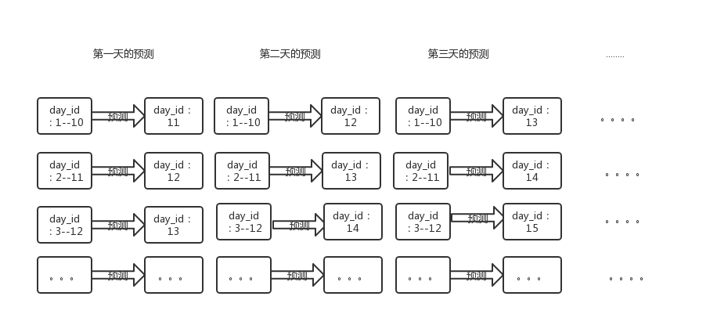
图4.2-2
代码实现如下：
for i in day_id:
if day_step+i in list(day_id):
# print(i)
# print(df.loc[(df.day_id >= i) & (df.day_id <= day_step+i)])
X = df.loc[(df.day_id > i) & (df.day_id <= day_step+i)].as_matrix()
X = X.reshape(1,len(X)*7)
X_train.append(X.tolist()[0])
Y_df = df.loc[df.day_id == 10+i]
y = Y_df[Y_type].as_matrix()
Y_train.append(y.tolist())
X_train = np.array(X_train,dtype=np.float64)
Y_train = np.array(Y_train,dtype=np.float64)

- 回归模型训练
模型训练是进行预测必不可少的步骤。训练指的就是利用收集的样本数据让计算机学习如何对样本数据进行分析处理这一过程。训练模型就是用已有的数据，通过一些方法（最优化或者其他方法）确定函数的参数，参数确定后的函数就是训练的结果。这里训练模型使用的sklearn里面的模型训练函数fit()，进行训练模型，并不断地进行调优。是模型预测的数据最接近于真实值。
代码实现如下
def fit_data(self,model,train):
"""
训练数据
:param model:要是用的模型
:param train:要训练的数据集包含X_train、Y_train
:return:返回训练好的数据集
"""
# 训练模型
model.fit(train[0],train[2])
return model

- 测试准确度
训练完模型，必须对模型的准确度进行测试，这也属于模型训练的过程，根据他的准确度不断的对模型参数进行修改。通常的按照2:8对样本数据进行拆分，前者用于测试模型的准确度，后者用于模型的训练。在sklearn中存在 train_test_split()函数对样本数据进行拆分。使用score()函数对模型进行预测
代码实现如下
train_X, test_X, train_y, test_y = cross_validation.train_test_split(X_train,Y_train,test_size=0.2,random_state=0)

fit = self.fit_data(model,train)
print("可信度：",np.round(fit.score(train[1],train[3]),2))

- 进行预测
预测是最后的阶段，使用训练好的模型进行未来数据的预测。在sklearn中使用predict()函数进行预测
代码如下
Reslt = fit.predict(train[1])

5数据可视化
鉴于目前web前端mvvm框架以及组件化开发方式的流行。数据可视化采用决定技术栈采用：vue + es6 + 组件化进行端分离，后端处理数据赶回到前端，前端利用相关的图表工具进行数据的可视化展示。
前端使用vue.js的iview框架进行组件化开发，后端使用Python的web框架Flask框架进行后端服务端的开发，返回相对应的数据格式Json，在前端进行渲染数据进行可视化。

5.1开发者使用的框架

5.1.1 ECharts 简介及使用
ECharts，一个纯 Javascript 的图表库，可以流畅的运行在 PC 和移动设备上，兼容当前绝大部分浏览器（IE8/9/10/11，Chrome，Firefox，Safari等），底层依赖轻量级的 Canvas 类库 ZRender，提供直观，生动，可交互，可高度个性化定制的数据可视化图表。
ECharts 3 中更是加入了更多丰富的交互功能以及更多的可视化效果，并且对移动端做了深度的优化。
ECharts 的主要特性包括：
（1）兼容性，ECharts 采用纯JavaScript编写，兼容当今大部分的浏览器，包括safari、ie和火狐等等。
（2）图表类型：ECharts 提供了常规的折线图，柱状图，散点图，饼图，K线图，用于统计的盒形图，用于地理数据可视化的地图，热力图，线图，用于关系数据可视化的关系图，treemap，多维数据可视化的平行坐标，还有用于 BI 的漏斗图，仪表盘，并且支持图与图之间的混搭
（3）不受语言约束：ECharts 可以在大多数的WEB开发中使用，并且对个人用户免费，支持ASP，PHP，JAVA，.NET等多种语言中使用。
（4）提示功能：ECharts 生成的图表中，可以设置在数据点上显示提示效果，即将鼠标移动到某个数据点上，可以显示该点的详细数据，并且可以对显示效果进行设置。
（5）放大功能：ECharts 可以大量数据集中显示，并且可以放大某一部分的图形，将图表的精度增大，进行详细的显示，可以选择横向或者纵向放大。
（6）时间轴：可以精确到毫秒。
（7）导出：表格可以导出为PDF/PNG/JPG/SVG格式。
（8）输出：网页输出图表。
（9）可变焦：选中图标部分放大，近距离观察图表。
（10）外部数据：从服务器载入动态数据。
（11）文字旋转：支持在任意方向的标签旋转。
你可以通过以下几种方式获取 ECharts。
1、从官网下载界面选择你需要的版本下载，根据开发者功能和体积上的需求，我们提供了不同打包的下载，如果你在体积上没有要求，可以直接下载完整版本。开发环境建议下载源代码版本，包含了常见的错误提示和警告。
2、在 ECharts 的 GitHub 上下载最新的 release 版本，解压出来的文件夹里的 dist 目录里可以找到最新版本的 echarts 库。
3、通过 npm 获取 echarts，npm install echarts --save，详见“在 webpack 中使用 echarts”（本系统采用方式）
4、cdn 引入，你可以在 cdnjs，npmcdn 或者国内的 bootcdn 上找到 ECharts 的最新版本。

5.1.2 bootstrap简介及使用
Bootstrap，来自Twitter，是目前很受欢迎的前端框架。Bootstrap 是基于 HTML、CSS、JAVASCRIPT 的，它简洁灵活，使得Web开发更加快捷。它由Twitter的设计师Mark Otto和Jacob Thornton合作开发，是一个CSS/HTML框架。Bootstrap提供了优雅的HTML和CSS规范，它即是由动态CSS语言Less写成。Bootstrap一经推出后颇受欢迎，一直是GitHub上的热门开源项目，包括NASA的MSNBC（微软全国广播公司）的Breaking News都使用了该项目。国内一些移动开发者较为熟悉的框架，如WeX5前端开源框架等，也是基于Bootstrap源码进行性能优化而来。

5.1.3 Vue.js 简介及使用
Vue.js（读音 /vjuː/，类似于 view） 是一套构建用户界面的渐进式框架。与其他重量级框架不同的是，Vue 采用自底向上增量开发的设计。Vue 的核心库只关注视图层，它不仅易于上手，还便于与第三方库或既有项目整合。另一方面，当与单文件组件和 Vue 生态系统支持的库结合使用时，Vue 也完全能够为复杂的单页应用程序提供驱动。
- 兼容性
Vue.js 不支持 IE8 及其以下版本，因为 Vue.js 使用了 IE8 不能模拟的 ECMAScript 5 特性。 Vue.js 支持所有兼容 ECMAScript 5 的浏览器。
- 如何使用
- 直接下载并用 <script> 标签引入，Vue 会被注册为一个全局变量。重要提示：在开发时请用开发版本，遇到常见错误它会给出友好的警告。
b、推荐：https://unpkg.com/vue, 会保持和 npm 发布的最新的版本一致。可以在 https://unpkg.com/vue/ 浏览 npm 包资源。也可以从 js-Delivr 或 cdnjs 获取，不过这两个服务版本更新可能略滞后。
c、在用 Vue.js 构建大型应用时推荐使用 NPM 安装， NPM 能很好地和诸如 Webpack 或 Browserify 模块打包器配合使用。 Vue.js 也提供配套工具来开发单文件组件。

5.1.4 Iview 简介及使用
iView 是一套基于 Vue.js 的开源 UI 组件库，主要服务于 PC 界面的中后台产品。
（1）特性
- 高质量、功能丰富
- 友好的 API ，自由灵活地使用空间
- 细致、漂亮的 UI
- 事无巨细的文档
- 可自定义主题
（2）安装
- 使用 npm
$ npm install iview --save
- 或使用 <script> 全局引用
<script type="text/javascript" src="iview.min.js"></script>

5.2页面展示

图5.2-1 系统登录
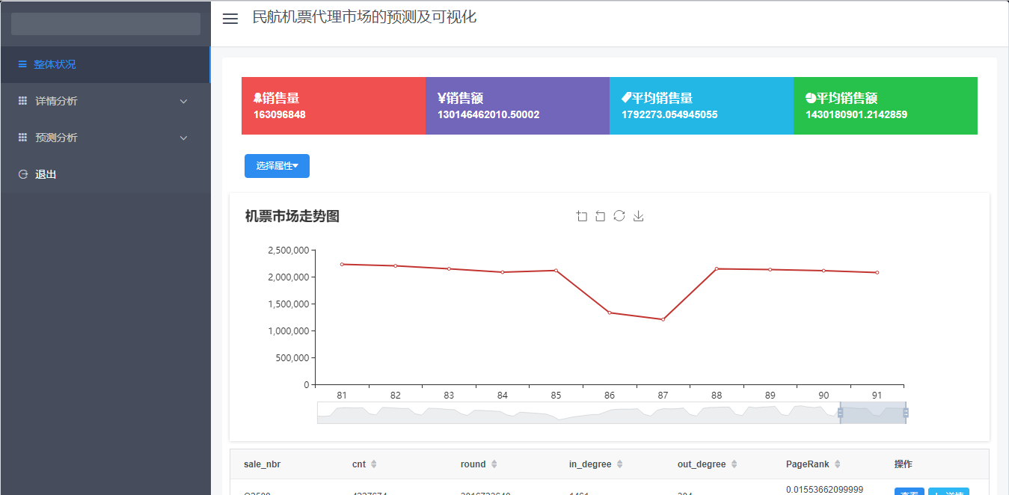
图5.2-2 整体地位展示
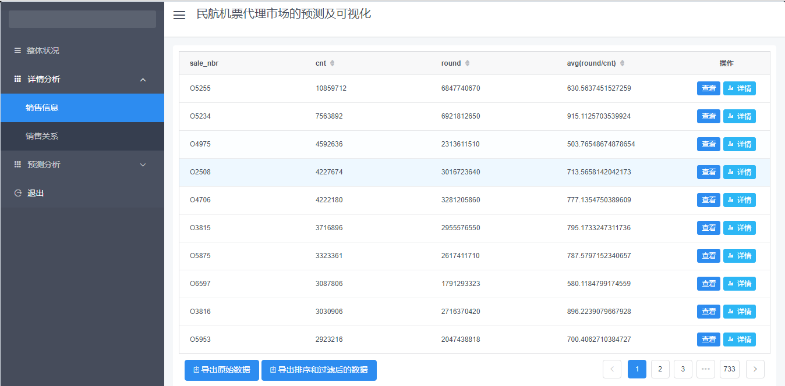
图5.2-3 代理人的销售关系以及销售详情
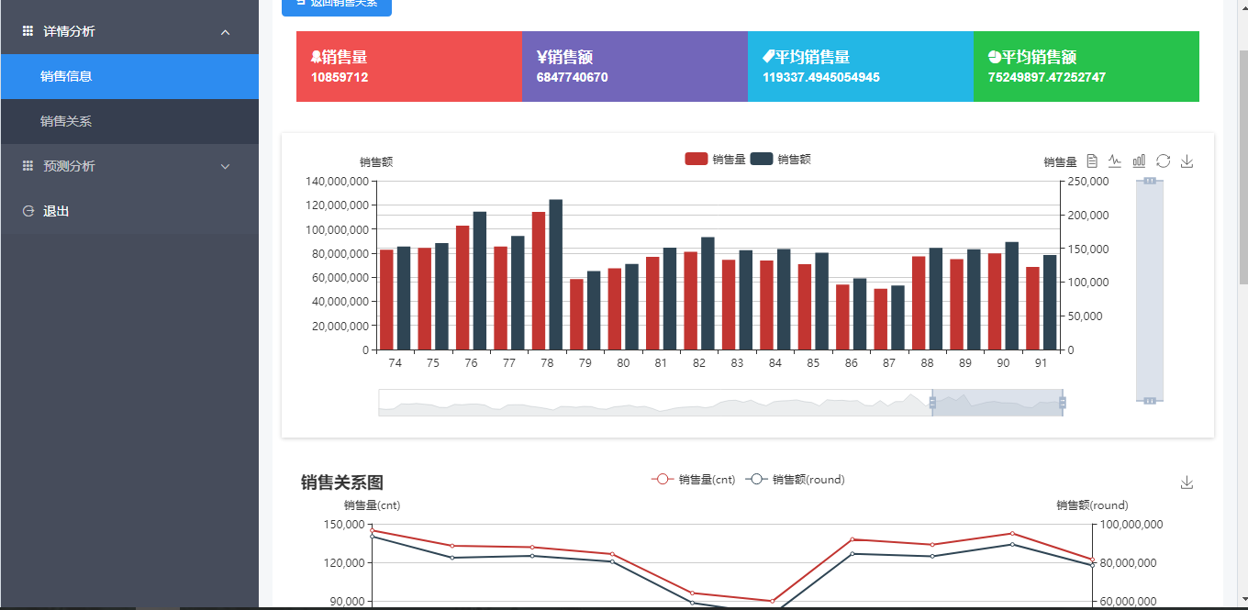
图5.2-4 单个代理人历史演变规律
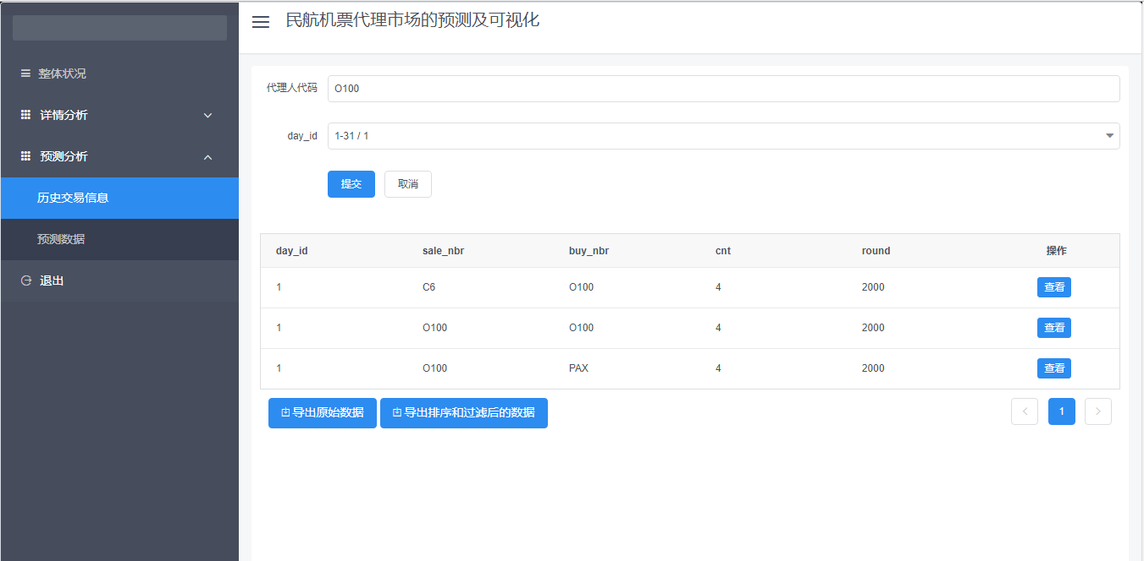
图5.2-5 代理人历史交易记录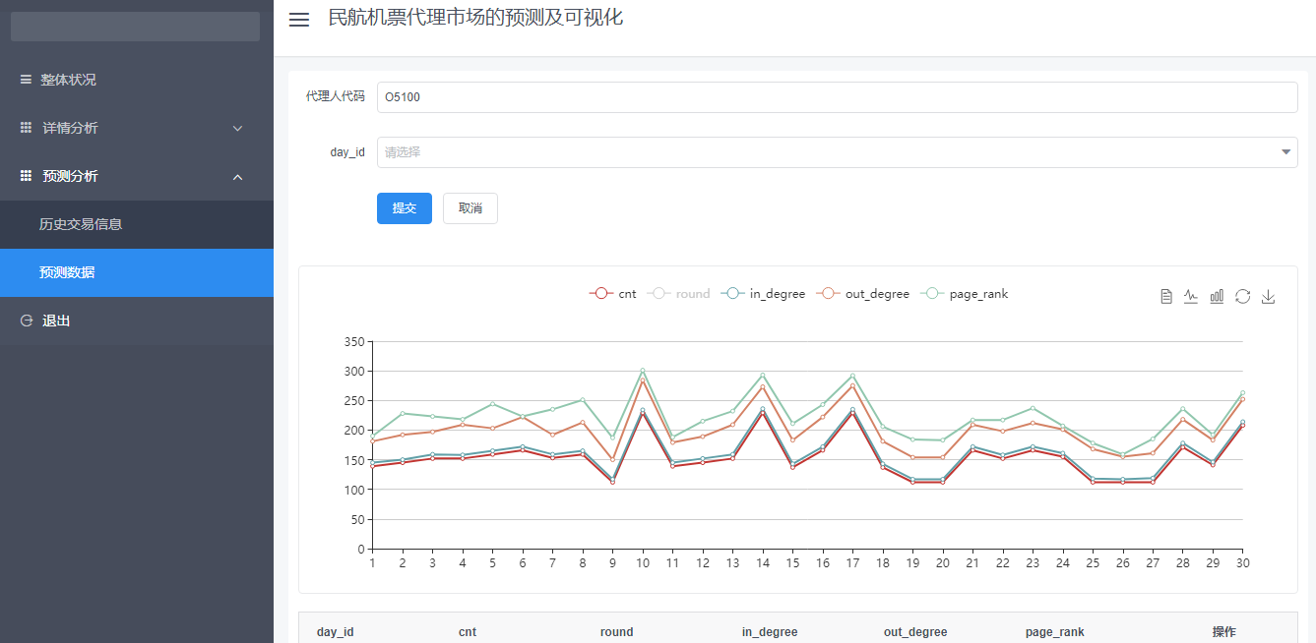
图5.2-6 代理人未来变化趋势

6结论
众所周知，民航机票销售市场关系错综复杂。通过以上的简单的分析就能够得出哪类代理人的市场地位比较高，这类代理人的市场地位是否存在的制约航空公司在整个机票市场的地位。同样的使用回归预测分析，分析出未来哪类代理人会出现上种情况，这时候航空共识应该采取何种措施来及时机型行业内部的管理决策。

7参考文献
[1] 张良均等 Python数据分析与挖掘实战[M]。机械工业出版社, 2016.
[2] Networkx[EB/OL]。 https://networkx.github.io/。
[3] scikit-learn[EB/OL]。http://scikit-learn.org/。

